# Завдання (Наближені обчисленя)

Використовуючи розкладання функцій в ряди, обчислити 11 значень заданої у таблиці функції рівномірно розбивши вказаний інтервал. Потім обчислити це значення за допомогою стандартних функцій. Результати порівняти. Дані вивести у вигляді таблиці з наступними стовпцями:

1. Значення х.
2. Значення функції f(x), обчислене за допомогою стандартних бібліотечних функцій.
3. Значення функції f(x), обчислене за допомогою розкладання.
4. Число ітерацій або число членів ряду в розкладанні функції (узяти максимальне із значень, якщо функцій декілька).
5. Точність обчислення- точність оцінюється як різниця між значенням отриманим за допомогою стандартних бібліотечних функцій і значенням отриманим за допомогою розкладань в ряди.

Для економії машинного часу, якщо можливо, необхідно замінювати ітераційні послідовності рекурентними співвідношеннями. Для обчислення числа Рі, також використовувати розкладання в ряд.

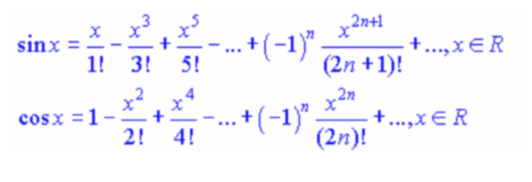

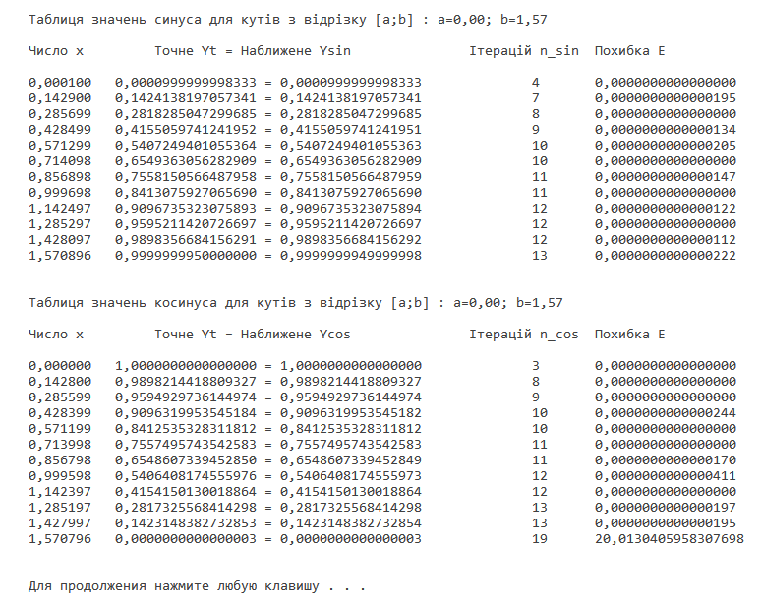

Таблиця значень синуса для кутiв з вiдрiзку [a;b] : a=0,00; b=1,57

Число x Точне Yt = Наближене Ysin Iтерацiй n_sin Похибка E

0,000100 0,0000999999998333 = 0,0000999999998333 4 0,0000000000000000

0,142900 0,1424138197057341 = 0,1424138197057341 7 0,0000000000000195

0,285699 0,2818285047299685 = 0,2818285047299685 8 0,0000000000000000

0,428499 0,4155059741241952 = 0,4155059741241951 9 0,0000000000000134

0,571299 0,5407249401055364 = 0,5407249401055363 10 0,0000000000000205

0,714098 0,6549363056282909 = 0,6549363056282909 10 0,0000000000000000

0,856898 0,7558150566487958 = 0,7558150566487959 11 0,0000000000000147

0,999698 0,8413075927065690 = 0,8413075927065690 11 0,0000000000000000

1,142497 0,9096735323075893 = 0,9096735323075894 12 0,0000000000000122

1,285297 0,9595211420726697 = 0,9595211420726697 12 0,0000000000000000

1,428097 0,9898356684156291 = 0,9898356684156292 12 0,0000000000000112

1,570896 0,9999999950000000 = 0,9999999949999998 13 0,0000000000000222

Таблиця значень косинуса для кутiв з вiдрiзку [a;b] : a=0,00; b=1,57

Число x Точне Yt = Наближене Ycos Iтерацiй n_cos Похибка E

0,000000 1,0000000000000000 = 1,0000000000000000 3 0,0000000000000000

0,142800 0,9898214418809327 = 0,9898214418809327 8 0,0000000000000000

0,285599 0,9594929736144974 = 0,9594929736144974 9 0,0000000000000000

0,428399 0,9096319953545184 = 0,9096319953545182 10 0,0000000000000244

0,571199 0,8412535328311812 = 0,8412535328311812 10 0,0000000000000000

0,713998 0,7557495743542583 = 0,7557495743542583 11 0,0000000000000000

0,856798 0,6548607339452850 = 0,6548607339452849 11 0,0000000000000170

0,999598 0,5406408174555976 = 0,5406408174555973 12 0,0000000000000411

1,142397 0,4154150130018864 = 0,4154150130018864 12 0,0000000000000000

1,285197 0,2817325568414298 = 0,2817325568414298 13 0,0000000000000197

1,427997 0,1423148382732853 = 0,1423148382732854 13 0,0000000000000195

1,570796 0,0000000000000003 = 0,0000000000000003 19 20,0130405958307698

Для продолжения нажмите любую клавишу . . .

# Listing

#define pi 3.1415926535897932384626433832795

#include <iostream>

using namespace std;

int main()

{

system("color 1f");

setlocale(LC_ALL, ".1251");

double a, b;

a = 0; b = pi/2;

unsigned n, n_cos, n_sin;

double xn, xk, x, dx, yt, ycos, ysin, e, sum, ds, sh;

xn = a; xk = b;

dx = fabs(xn - xk) / 11;

cout << "\n\n\tТаблиця значень синуса для кутiв з вiдрiзку [a;b] : ";

printf("a=%4.2f; b=%4.2f\n\n", a, b);

printf("\tЧисло x\t\tТочне Yt = Наближене Ysin\t\tIтерацiй n_sin\tПохибка E\n\n");

for (x = xn+0.0001; x <= xk+0.0001; x += dx)

{

yt = sin(x);

sum = 0;

n = 1;

n_sin = 1;

sh = x;

do

{

ds = sum;

sum += sh;

sh = (-sh)*x*x / ((n+1)*(n + 2));

n += 2;

n_sin++;

} while (ds != sum);

ysin = sum;

e = fabs(yt - ysin) / fabs(yt) * 100;

printf("\t%lf %18.16lf = %18.16lf\t\t%d\t%18.16lf\n", x, yt, ysin, n_sin, e);

}

cout << "\n\n\tТаблиця значень косинуса для кутiв з вiдрiзку [a;b] : ";

printf("a=%4.2f; b=%4.2f\n\n", a, b);

printf("\tЧисло x\t\tТочне Yt = Наближене Ycos\t\tIтерацiй n_cos\tПохибка E\n\n");

for (x = xn; x <= xk; x += dx)

{

yt = cos(x);

sum = 0;

n = 1;

n_cos = 1;

sh = 1;

do

{

ds = sum;

sum += sh;

sh = (-sh)*x*x / (n*(n + 1));

n += 2;

n_cos++;

} while (ds != sum);

ycos = sum;

e = fabs(yt - ycos) / fabs(yt) * 100;

printf("\t%lf %18.16lf = %18.16lf\t\t%d\t%18.16lf\n", x, yt, ycos, n_cos, e);

}

cout << "\n\n\t";

system("pause");

return 0;

}

